
“Trabajo Practico Nº2” Alumno: Ariadna Guerrero Colegio Del Prado
Año: 2022 Fecha: 31/03/22 Curso: 1 “A”
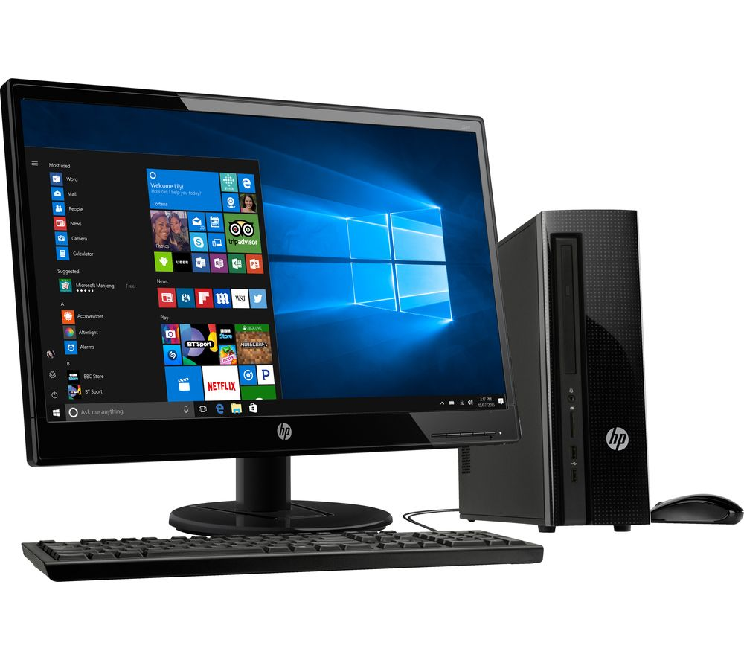
Materia: Laboratorio de Informática

¡Preguntas!

- ¿Qué es el Entorno de un programa? Un entorno de programación es un programa o conjunto de programas que engloban todas las tareas necesarias para el desarrollo de un programa o aplicación. Estas tareas son básicamente las siguientes: Edición del programa. Compilación y enlazado.

2- ¿Cuáles son los elementos del Entorno?
Los principales elementos son:
- Orden Jerárquico
- Archivo
- Registros
- Campos
- Caracteres
- Dato
frtrftgh

3- ¿Qué es el Sistema Operativo?
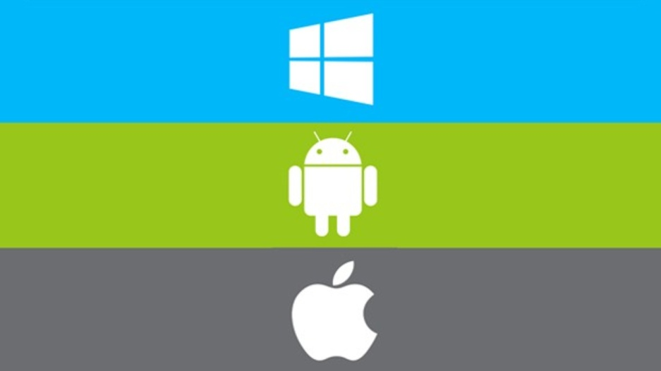
Un sistema operativo (SO) es el programa que, después de ser cargado inicialmente en la computadora por un programa de arranque, administra todos los demás programas de aplicación en una computadora.

4- Explique las características de c/u de los elementos del escritorio de Windows.
- Ventanas
Se pueden mostrar varias ventanas al mismo tiempo y en cada una de ellas se pueden ejecutar diferentes aplicaciones.
- Fondo del escritorio
El fondo del escritorio se sitúa detrás del resto de componentes del escritorio. Es un componente activo de la interfaz del usuario.
- Paneles
Los paneles son áreas del escritorio en las cuales se puede acceder a todas las aplicaciones del sistema y los menús. Los paneles ofrecen muchas posibilidades de configuración.

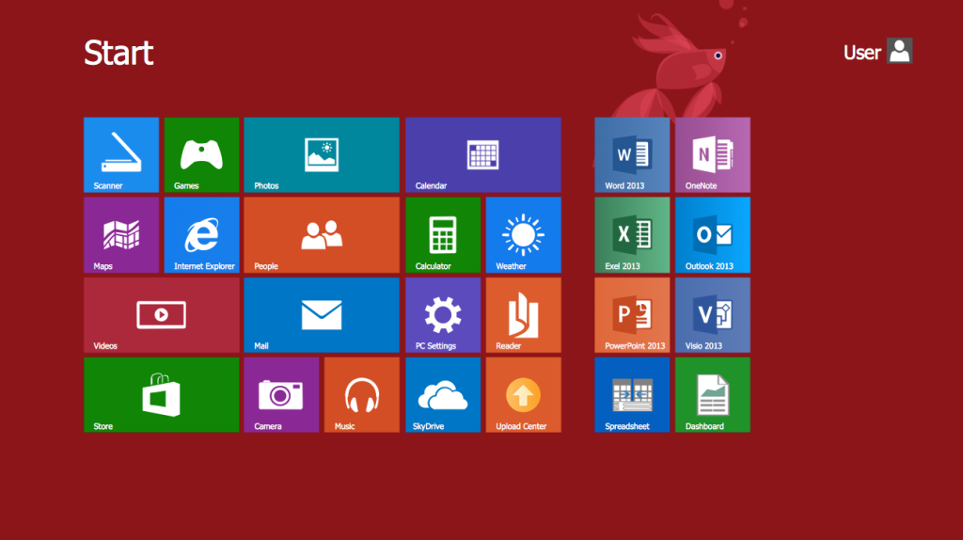

5- Pega una imagen del entorno (escritorio) y señala sus elementos.
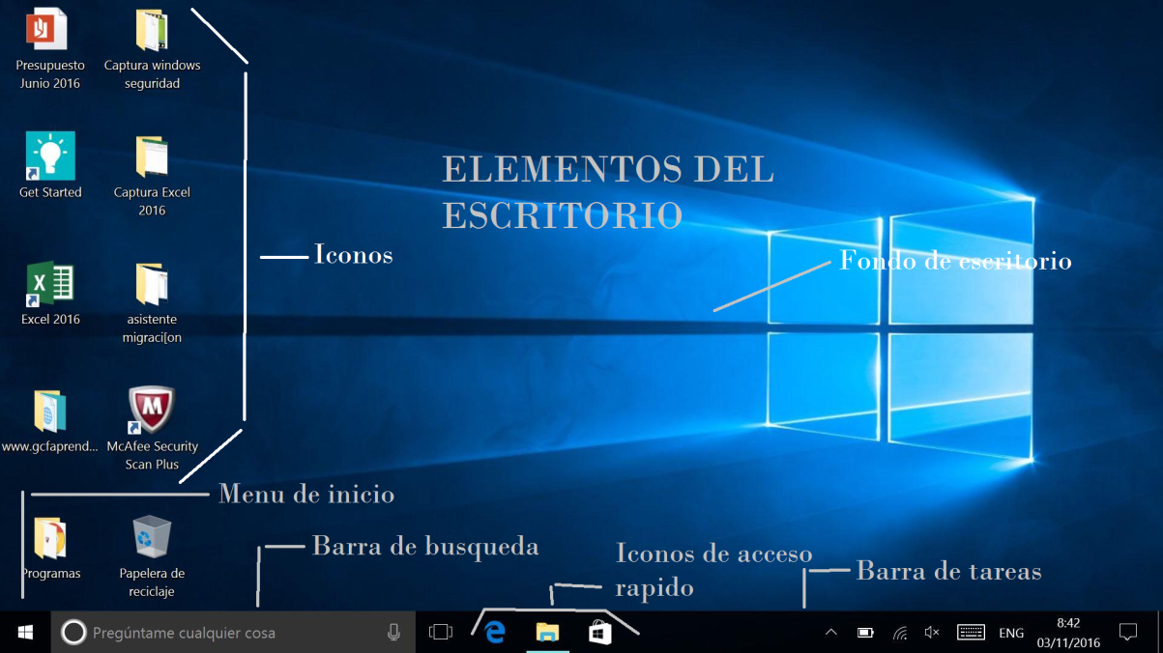

2_ Investigar, leer y responder
1- ¿Qué es un Archivo? Explica los tipos de archivos Se entiende por archivo, a los efectos de la presente Ley, el conjunto orgánico de documentos o la agrupación de varios de ellos, conservados total o parcialmente por personas públicas o privadas con fines de gestión, defensa de derechos, información, investigación y cultura.
Archivos normales
Los archivos normales son los archivos más comunes y se utilizan para contener datos. Los archivos normales están en formato de archivos de texto o de archivos binarios:
Archivos de texto
Los archivos de texto son archivos normales que contienen información almacenada en formato ASCII y que el usuario puede leer. Puede visualizar e imprimir dichos archivos.
Archivos binarios
Los archivos binarios son archivos normales que contienen información que el sistema puede leer. Los archivos binarios podrían ser archivos ejecutables que indicaran al sistema que ha de realizar un trabajo.
Archivos especiales
Los archivos especiales definen dispositivos para el sistema o son archivos temporales creados por procesos. Los tipos básicos de archivos especiales son FIFO (primero en entrar, primero en salir), de bloques y de caracteres.
- ¿Cuáles son las extensiones más características de archivos?
HTML: archivo de texto con código para una página web.
XML: archivo de lenguaje de marcado.
URL: documento HTML.
CSS: extensión de estilo que acompaña al HTML.
JS: scriptJavaScript.
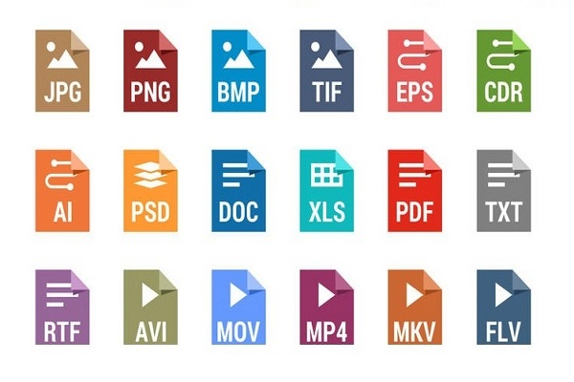
PHP: código

- ¿Qué son las Carpetas?
Una carpeta es básicamente un contenedor donde se pueden almacenar archivos o también otras carpetas. Una carpeta dentro de una carpeta normalmente se denomina subcarpeta. La organización de los archivos en grupos lógicos facilita la búsqueda de archivos concretos.


- ¿En qué consiste el Portapapeles? Explica sus elementos.
El Office portapapeles almacena texto y gráficos que copia o corta desde cualquier lugar y le permite pegar los elementos almacenados encualquier otro archivo Office archivo.

- ¿Qué función cumple el Explorador de Windows? Pega una imagen y explica sus elementos.
Lo conocemos como Explorador de Windows o Explorador de archivos y es uno de los programas más antiguos que viene por defecto en Windows. Su función la conocemos todos: ayudarnos a gestionar archivos, carpetas, unidades de disco y unidades de red.
